Первая школа в п. Коминтерн была основана в 1939 году и находилась в старом жилом доме на улице Центральной.

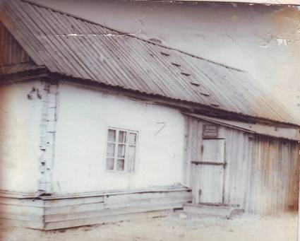
Здание первой школы

В 1942/1943 учебном году в школе насчитывалось 27 учеников. В 1943 году по ранению был демобилизован из армии Россошанский Павел Родионович. Он и его жена Клавдия Калиновна были назначены в колхоз Коминтерн на учительскую работу. В 1944 году Павел Родионович стал заведующим школой.
В 1949 г. была открыта семилетняя школа.
В 1968 г. построено новое двухэтажное здание школы.

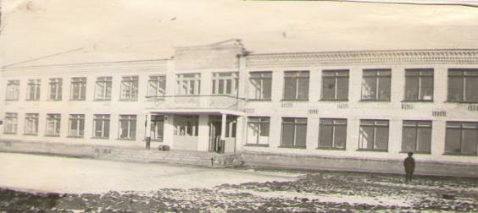

Здание школы. Фотография 1972 года.

Первым директором средней школы была Калашникова Екатерина Дмитриевна.
В школе обучались дети из посёлков Пробуждение, Коминтерн. Обучение велось в 2 смены.

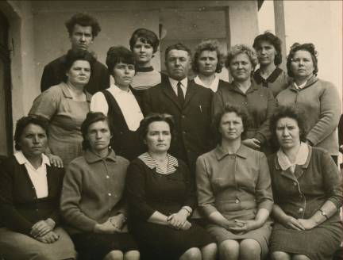
Педагогический коллектив школы под руководством Калашниковой Е.Д. в 1968 году.

Первый выпуск учащихся школы состоялся в 1970 году.
Учащиеся посёлка Пробуждение обучались в Коминтерновской школе до 1978 года.
С 1973 г. по 1984 г. директором школы был Прытков Владимир Григорьевич.
Рождаемость в посёлке росла, поэтому назрела необходимость в строительстве пристройки, которая была сдана в эксплуатацию в 1981 году и школа могла вместить 400 учащихся.

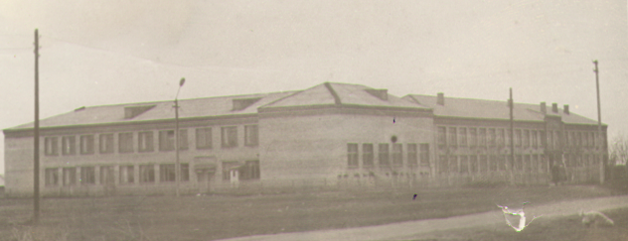

Здание школы вместе с пристройкой. Фотография 1984 года.

Школьная жизнь была разнообразной: открытые уроки, конференции, спортивные праздники, фестивали. Коминтерновская средняя школа являлась одной из лучших в районе, в течение многих лет школьная пионерская дружина носила почётное звание правофланговой.

С 1985 по 2001 гг. директором Коминтерновской средней школы был Жирков Анатолий Степанович.

С 2002 г. по настоящее время директором является Гончарова Татьяна Игоревна.

